
เมื่อวันที่ ๒๙ ตุลาคม ๒๕๖๖ เวลา ๑๗.๐๐ - ๒๐.๐๐ น. พันตำรวจเอก ศราวุธ ศรีสังวรณ์
ผู้กำกับการ สถานีตำรวจภูธรท่าม่วง และ นาย ฑรัท เหลืองสอาด นายอำเภอท่าม่วง ซึ่งเป็น กต.ตร.
โดยตำแหน่ง พร้อมด้วยข้าราชการตำรวจ ฝ่ายปกครอง ร่วมปล่อยแถว ตั้งจุดตรวจจุดสกัด ตรวจค้นรถยนต์ รถจักรยานยนต์ บุคคล สุ่มเสี่ยงก่ออาชญากรรมในพื้นที่รับผิดชอบ
รายงานการปฏิบัติราชการ
งานจราจร

สถานีตำรวจภูธรท่าม่วง จังหวัดกาญจนบุรี โทร. 0 3461 1020, 0 3461 1888
ประจำเดือน พฤศจิกายน ๒๕๖๗

ประจำปีงบประมาณ พ.ศ. 256๘
สถานีตำรวจภูธรหาดเจ้าสำราญ จังหวัดเพชรบุรี


รายงานการปฏิบัติราชการ ประจำเดือน พฤศจิกายน ๒๕๖๗
ประจำปีงบประมาณ พ.ศ. 256๘
สถานีตำรวจภูธรหาดเจ้าสำราญ จังหวัดเพชรบุรี
งานจราจร ข้อมูล ณ วันที่ 1 ธันวาคม 256๗

โครงการ/กิจกรรม : โครงการบังคับใช้กฎหมาย อำนายความยุตธรรม ละบริการประชาชน
กิจกรรม: อำนวยความสะดวกและลดอุบัติเหตุจราจรระยะเวลาดำเนินการ : ตุลาคม 2567 - กันยายน 2568หน่วยงานที่รับผิดชอบ : งานจราจร สถานีตำรวจภูธรหาดเจ้าสำราญ
รายงานการปฏิบัติ พร้อมภาพกิจกรรม ประจำเดือน พฤศจิกายน 2567
สภ.หาดเจ้าสำราญ ค.ต.ธัญญะ โอ้อวด ผบ.หมู่ (ป.)สภ.หาดเจ้าสำราญ เจ้าหน้าที่ตำรวจจราจร บริการนักเรียนโรงเรียนบ้านบางกุฬา ต.หาดเจ้าสำราญ อ.เมือง จ.เพชรบุรี
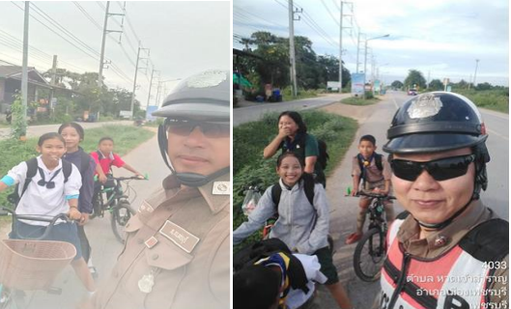

สภ.หาดเจ้าสำราญ เมื่อ วันที่ 12 พ.ย.2567 เจ้าหน้าที่ตำรวจจราจร ติดป้ายรณรงค์ขับขี่ปลอดภัย สวมหมวกนิรภัยและประชาสัมพันธ์ความรู้ข่าวสารใหม่ๆเพื่อประยุกต์ใช้ในการดำเนินชีวิตในเขตพื้นที่แหล่งชุมชน ต.หาดเจ้าสำราญ
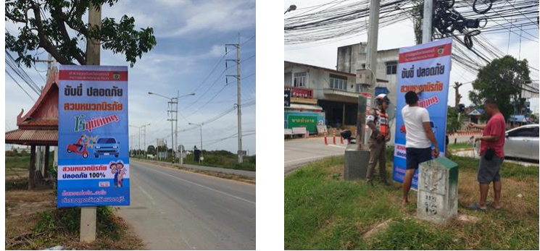

สภ.หาดเจ้าสำราญ เมื่อ วันที่ 16 พ.ย.2568 เจ้าที่ตำรวจจราจรให้การช่วยเหลือผู้ประสบอุบัติเหตุตนเองได้รับบาดเจ็บนำส่งโรงพยาบาลในพื้นที่รับผิดชอบ
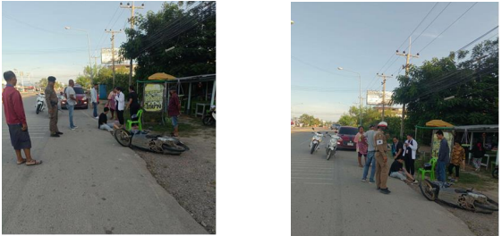

สภ.หาดเจ้าสำราญเมื่อวันที่ 20 พ.ย.67 เจ้าหน้าที่ตำรวจจราจร ให้การช่วยเหลือและอำนวยการจราจร อุบัติเหตุบริเวณสี่แยกวงเวียนปลา ต.หาดเจ้าสำราญ อ.เมือง จ.เพชรบุรี
